Памятка населению
«Внимание, гололед!»
ГОЛОЛЕД – это слой плотного льда, образовавшийся на поверхности земли, тротуарах, проезжей части улицы и на предметах (деревьях, проводах и т.д.) при намерзании переохлажденного дождя и мороси (тумана).
Обычно гололед наблюдается при температуре воздуха от 0'С до минус 3'C. Корка намерзшего льда может достигать нескольких сантиметров.
ГОЛОЛЕДИЦА – это тонкий слой льда на поверхности земли, образующийся после оттепели или дождя в результате похолодания, а также замерзания мокрого снега и капель дождя.

Рекомендации по управлению автомобилем в условиях гололеда и снежного наката:

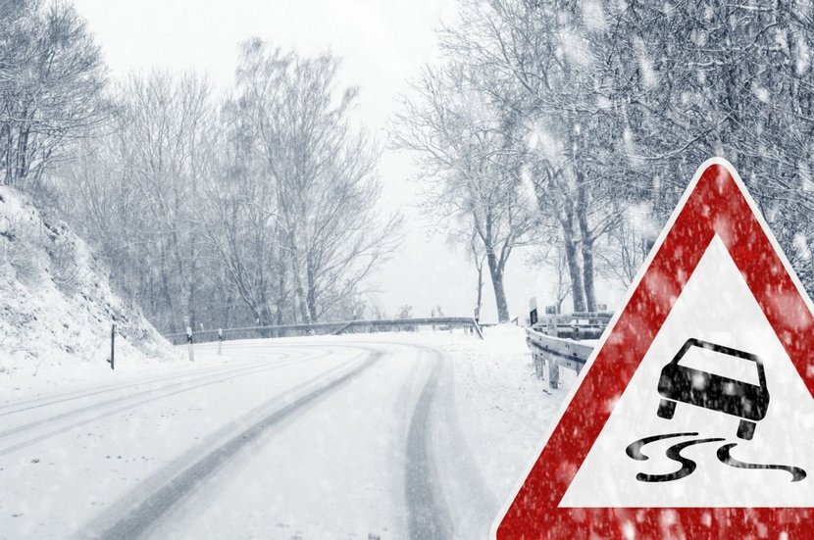 | - На скользкой дороге не тормозите резко, это не только бесполезно, но и опасно. Резкое торможение приводит к блокированию колес и увеличению тормозного пути, а зачастую и к потере управляемости. Проезжая опасный участок, следует хранить скорость постоянной, не делать резких движений рулем.
- На скользкой дороге лучше избегать резких маневрирований и обгонов. При движении на подъем следует выбирать такую передачу, чтобы не приходилось переключаться до полного завершения подъема. Во время спуска не следует нажимать на педаль сцепления, при управлении авто на скорости плавно тормозите.
- Не забывайте о пешеходах. Люди, переходящие дорогу, могут поскользнуться и упасть. Поэтому старайтесь не напугать пешехода резкими звуковыми и световыми сигналами. Приближаясь к пешеходным переходам и местам расположения детских учреждений снижайте скорость до минимума.

Меры безопасности для пешеходов:

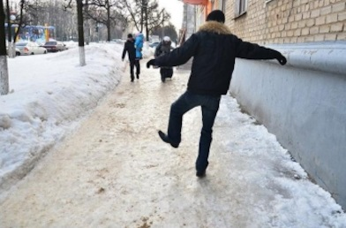 | - Рекомендуется использовать в гардеробе более яркие цвета. Детям на одежду необходимо пришить светоотражающие элементы (значки, полоски и т.д.), так как в утреннее и вечернее время это поможет водителю заблаговременно заметить пешехода и принять меры к торможению.
- Используйте специальные накладки и приспособления для обуви, чтобы чувствовать себя более уверенно на обледенелой дороге.
- Передвигаться нужно по тротуару и не пересекать проезжую часть без крайней необходимости. Если тротуар отсутствует, а движение необходимо продолжить, то двигаться нужно по краю проезжей части навстречу движущемуся транспорту.
- Не следует перебегать проезжую часть вблизи движущихся машин, вы можете поскользнуться и попасть под колеса автомобиля. Даже на исправном транспортном средстве водитель может не успеть среагировать на появление пешехода, машина может пойти юзом и, как следствие, сбить переходящего.
- Никогда не спешите на проезжей части. Будьте внимательны при переходе дороги.

Телефон единой службы спасения - 112.

